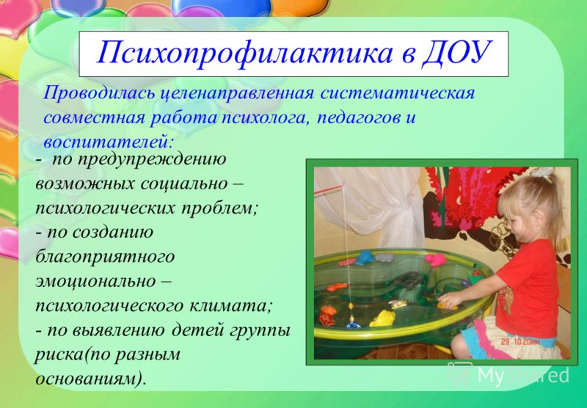

***Цель:*** предотвращение возможных проблем в развитии и взаимодействии участников воспитательно-образовательного процесса.

В связи с возрастанием количества детей с пограничными и ярко выраженными проблемами в психическом развитии, перед психологической службой стоит задача в рамках психопрофилактического направления содействовать первичной профилактике и интеграции этих детей в социум.

***Для этого предусмотрено:***

Работа по адаптации субъектов образовательного процесса (детей, педагогов, родителей) к условиям новой социальной среды:

- анализ медицинских карт (карта «История развития ребенка») вновь поступающих детей для получения информации о развитии и здоровье ребенка, выявление детей группы риска, требующих повышенного внимания психолога;

- групповые и индивидуальные консультации для родителей вновь поступающих детей;

- информирование педагогов о выявленных особенностях ребенка и семьи, с целью оптимизации взаимодействия участников воспитательно-образовательного процесса.

 Выявление случаев психологического неблагополучия педагогов и разработка совместно с администрацией путей устранения причин данного состояния в рабочей ситуации.

***Обязательно:***

* Социально-психологическое сопровождение детей раннего, дошкольного возраста к условиям ДОУ в период адаптации.

***Дополнительно:***

* Содействие благоприятному социально-психологическому климату в ДОУ.
* Профилактика профессионального выгорания у педагогического коллектива.